**Глава 3**

АНАЛИТИЧЕСКАЯ ГЕОМЕТРИЯ НА ПЛОСКОСТИ.

**§1. Направленные отрезки и их величины. Числовая прямая**

**1. Ось и отрезки**. Прямая с выбранным на ней положительным направлением называется осью (рис.1). Рассмотрим на оси две произвольные точки: *А* и *В.*

**Определение 1.** *Отрезок с граничными точками А и В называется направленным, если указано, какая из точек А и В считается началом, а какая – концом отрезка.*

Направленный отрезок обозначается , где А обозначает начало, а В – конец отрезка.

**Определение 2.** *Величиной АВ направленного отрезка называется вещественное число, равное , если направления отрезка и оси совпадают , и равное - ,если эти направления противоположны.*

Если точки А и В направленного отрезка совпадают, то величина равна нулю, а направление не определено.

**Основное тождество.** *Для любых трёх точек А , В и С на оси величина равна сумме величин отрезков и , т.е. АВ+ВС=АС.*

**2. Числовая прямая.** *Координатной прямой* называется прямая, на которой выбраны точка, являющаяся началом отсчёта, масштабный отрезок и положительное направление (она становится осью).

Пусть М – произвольная точка на координатной прямой (рис.2). *Координатой точки М* называется вещественное число *х*, равное величине ОМ направленного отрезка : *х=ОМ.* Число *х* называется *координатой точки М.* Символ М(*х*) означает, что точка М имеет координату *х на координатной прямой.*

Итак, вещественные числа изображаются точками координатной прямой. Поэтому множество всех вещественных чисел называют *числовой прямой*, а любое число – *точкой этой прямой.*

Если М1(х1) и М2(х2) – две произвольные точки *числовой прямой*, то формула

М1М2= х2-х1

выражает величину отрезка , формула

=

выражает его длину.

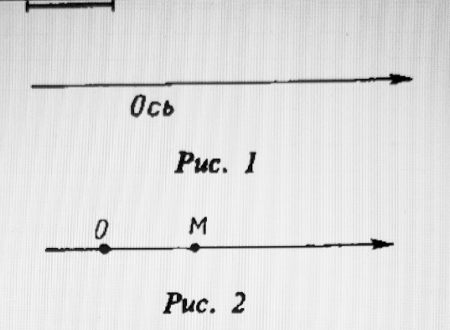

**§2. Прямоугольная (декартова) система координат**

Две взаимно перпендикулярные оси Ох и Оу, имеющие общее начало О и одинаковую систему масштаба (рис.3), образуют прямоугольную (или декартову) систему координат на плоскости.

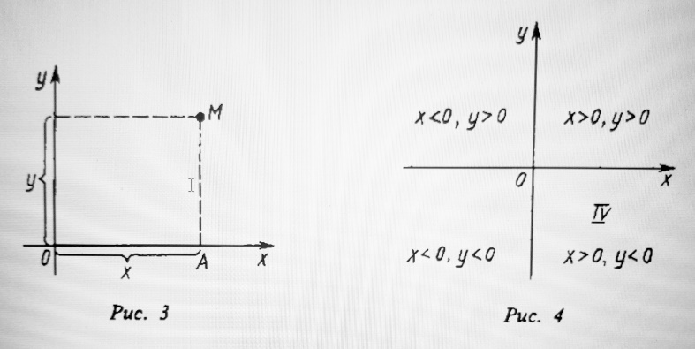

Ось Ох *называются осью абсцисс*, ось Оу – *осью ординат*, точка О – *началом координат*. Плоскость, в которой расположены оси Ох и Оу, называется *координатной плоскостью* и обозначается Оху.

Пусть М – произвольная точка плоскости. Опустим из неё перпендикуляры МА и МВ на оси Ох и Оу. Прямоугольными координатами *х* и *у* точки М называются величины ОА и ОВ направленных отрезков и : х=OA, y=OB.

Координаты *х* и *у* точки *М* называются соответственно её *абсциссой* и *ординатой*. Символ *М (х; у)* означает, что точка *М* имеет координаты *х* и у. Начало координат имеет координаты (0; 0).

Таким образом, каждой точке М плоскости соответствует пара чисел (х; у) – её прямоугольные координаты.

Оси координат разбивают плоскость на четыре части, их называют *четвертями, квадрантами* или *координатными углами* и нумеруют цифрами Ⅰ, Ⅱ, Ⅲ и Ⅳ так, как показано на рис.4,

На том же рисунке указаны также знаки координат точек в зависимости от их расположения в той или иной четверти.

**§ 3. Простейшие задачи аналитической геометрии на плоскости**

Ⅰ. Расстояние d между двумя точками М1(х1;х2) и М2(х2;у2) на плоскости

d = .

Ⅱ. Площадь S треугольника АВС с вершинами А (x1;у1) , В (x2 ;у2) и

С (x3 ;у3)

S =|[(х2-x1)(y3-y1) – (х3-х1)(у2-у1)]| .

Ⅲ. Деление отрезка в данном отношении. Если точка М (х; у) делит отрезок с концами М1(х1; у1) и М2(х2; у2) в отношении , то

; .

В частности при делении пополам, т.е. в отношении λ=1,

; .

**§4. Полярные координаты**

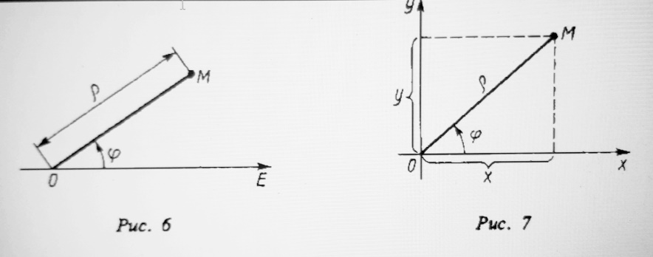

Полярная система координат определяется заданием некоторой точки О, называемой *полюсом*, исходящего из неё луча ОЕ, называемой *полярной осью*, и масштаба для измерения длин отрезков.

Пусть задана полярная система координат и пусть М – произвольная точка плоскости. Обозначим через ρ расстояние точки М от точки О, а через угол φ – угол, на который нужно повернуть против часовой стрелки полярную ось для совмещения с лучом ОМ (рис.6).

Полярными координатами точки М называются числа ρ и φ. Число ρ называют *полярным радиусом*, а φ – *полярным углом*. Символ М(ρ; φ) обозначает, что точка М имеет полярные координаты ρ и φ.

Обычно считают, что ρ и φ изменяются в пределах: 0 ≤ ρ<+∞, 0≤ φ <2. Однако в ряде случаев рассматриваются углы, большие 2, а также отрицательные, т.е. углы, отсчитываемые от полярной оси по часовой стрелке.

Пусть начало прямоугольной системы координат находится в полюсе, а положительная полуось абсцисс совпадает с полярной осью и пусть точка М имеет прямоугольные координаты *х* и *у* и полярные координаты ρ и φ (рис.7). Тогда переход от полярных координат точки М к прямоугольным осуществляется по формулам

x = ρ cos φ, y = ρ sin φ,

а выражение полярных координат через прямоугольные следует из этих формул:

ρ=, tg φ =. (1)

**Пример.** Даны прямоугольные координаты точки (2;2). Найдите её полярные координаты, считая, что полюс совмещён с началом прямоугольной системы координат, а полярная ось совпадает с положительной полуосью абсцисс.

Решение. По формулам (1) имеем ρ=2, tg φ = 1, откуда φ = или φ = 5, т.к. φ изменяется от 0 до 2. Но т.к. x = 2 > 0 и y = 2 > 0, то следует взять φ =.

**§5. Уравнение линии как множество точек плоскости**

Равенство вида

F (*х; у)* =0 (1)

называется *уравнением с двумя переменными х, у*, если это равенство справедливо не для всех пар чисел *х* и *у*. Примеры уравнений: 2х + 3у = 0,

х2 + у2 - 25 = 0, sin x + sin y - 1=0.

Если (1) справедливо для всех пар чисел *х* и *у*, то оно называется *тождеством.* Примеры тождеств (х+у)2 - х2- 2ху - у2 = 0,

(х+у)(х-у) - х2 + у2 = 0.

**Определение*.*** *Уравнение (1) называется уравнением линии L (в заданной системе координат), если этому уравнению удовлетворяют координаты х и у любой точки, лежащей на линии L, и не удовлетворяют координаты никакой точки, не лежащей на этой линии*.

Из определения следует, что линия L представляет собой множество всех тех точек плоскости (х; у), координаты которых удовлетворяют уравнению (1).

Если (1) является уравнением линии L, то говорят, что уравнение (1) определяет (задаёт) линию L.

Линия L может определяться и уравнением вида

F(ρ,φ)=0,

содержащим полярные координаты.

**§6. Линии первого порядка**

**1. Уравнение прямой с угловым коэффициентом**

y=kx+b, (1)

где k равен тангенсу угла наклона прямой к оси Ох (k=tg) и называется *угловым коэффициентом*, b – величина отрезка, отсекаемого прямой на оси Оу (рис.8).

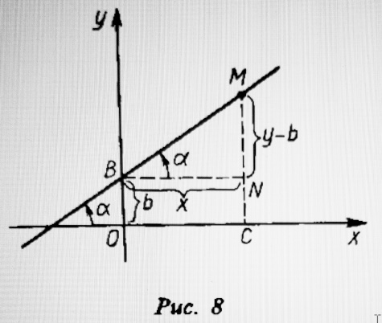

**Пример 1**. Составить уравнение прямой, отсекающей на оси Оу отрезок b=3 и образующей с осью Ох угол.

*Решение.* Находим угловой коэффициент: k=tg=1/. Подставляя k и b в уравнение (1), получаем искомое уравнение прямой:

y= или =0.

**2. Уравнение прямой, проходящей через данную точку** М(х1;у1) с **данным угловым коэффициентом:**

y - у1 = k (х - х1). (2)

**Пример 2.** Составить уравнение прямой, проходящей через точку М(2;1) и образующей с осью Ох угол .

*Решение.* Находим угловой коэффициент: k=tg=1. Подставляя данные координаты и значение k в уравнение (2), получаем искомое уравнение прямой:

у – 1 = х - 2 или у – х + 1 = 0.

3**. Уравнение прямой, проходящей через две данные точки** М1(х1;у1) **и** М2(х2;у2):

. (3)

**Пример 3.** Составить уравнение прямой, проходящей через точки М1(3;1) и М2(5;4).

*Решение.* Подставляя данные координаты точек М1 и М2 в (3), получаем искомое уравнение прямой: или 3х-2у-7=0.

**4. Общее уравнение прямой**

Ах+Ву+С=0, (4)

где А, В, С – произвольные коэффициенты (А и В не равны нулю одновременно).

**Пример 4.** Дано общее уравнение 12х - 5у – 65 = 0. Написать уравнение с угловым коэффициентом.

*Решение.* Разрешив уравнение прямой относительно у, получаем уравнение с угловым коэффициентом: y=. Здесь k=, b= -13.

Если в уравнении (4) какой-то из коэффициентов равен нулю, то:

1) при С = 0 у = – прямая проходит через начало координат;

2) при В = 0 (А≠0) х = = а – прямая параллельна оси Оу;

3) при А = 0 (В≠0) у = – прямая параллельна оси Ох;

4) при В = С = 0 Ах = 0, х = 0 – ось Оу;

5) при А = С = 0 Ву = 0, у = 0 – ось Ох.

Если ни один из коэффициентов уравнения (4) не равен нулю, то его можно преобразовать к виду

, (5)

где а = и b = – величины отрезков, которые отсекает прямая на координатных осях. Уравнение (5) называется уравнением прямой «в отрезках».

**Пример 5.** Прямая задана уравнением 3х-5у+15=0. Составить для этой прямой уравнение «в отрезках».

*Решение.* Для данной прямой уравнение «в отрезках» имеет вид

= 1.

**5.Угол между двумя прямыми.** Если известны угловые коэффициенты k1 и k2 двух прямых, то один из углов φ между этими прямыми определяется по формуле

tg. (6)

Второй угол равен .

Условие параллельности двух прямых k₁=k₂.

Условие перпендикулярности прямых k₂= .

**Пример 6.** Две прямые заданы уравнениями у=2х+3 и у=-3х+2.Найдите угол между этими прямыми.

*Решение.* Имеем k₁=2,k₂=-3. Поэтому по формуле (6) находим

tgφ=.

Таким образом, один из углов между данными прямыми равен , другой угол .

**Пример 7.** Показать, что прямые 4х-6у+7=0 и 20х-30у-11=0 параллельны.

*Решение.* Приведя уравнение каждой прямой к виду (2), получаем у= и у=, откуда k₁=k₂=2/3. Следовательно, прямые параллельны.

**Пример 8.** Показать, что прямые 3х-5у+7=0 и 10х+6у-3=0 перпендикулярны.

*Решение.* Приведя уравнение каждой прямой к виду (2), получаем у = и у = . Здесь k₁=3/5, k₂= -5/3. Так как k₂= , то прямые перпендикулярны.

**6. Нормальное уравнение прямой. Расстояние от точки до прямой.**

Пусть на плоскости Оху дана некоторая прямая L. Проведём через начало координат прямую n, перпендикулярную данной, и назовём её *нормалью* к прямой L. На нормали введём направление от точки О к точке N. Обозначим через угол, на который нужно повернуть против часовой стрелки ось Ох  до совмещения её с нормалью, через – длину отрезка ON (рис.9). Тогда уравнение данной прямой может быть записано в таком виде

х = cos, (7)

которое называется *нормальным уравнением* прямой L.

Чтобы привести общее уравнение прямой Ах+Ву+С=0 к нормальному виду, нужно все его члены умножить на *нормирующий множитель*

, (8)

взятый со знаком, противоположным знаку С. Если С=0, то знак нормирующего множителя можно брать произвольно.

Пусть L – прямая, заданная нормальным уравнением (7), и пусть М0(х0;у0) – точка, не лежащая на этой прямой. Тогда расстояние d от точки М0 до прямой L может быть вычислено по формуле

d=│х0 cos + у0 sin - p│. (9)

**Пример 9.** Даны прямая 3х-4у+10=0 и точка М(3;4). Найдите расстояние d от точки М до данной прямой.

*Решение.* Приведём данное уравнение к нормальному виду (7). Для этого найдём по формуле (8) нормирующий множитель . Умножая данное уравнение на , получаем нормальное уравнение

.

По формуле (9) находим искомое расстояние: d=││=

=│-2│=2.

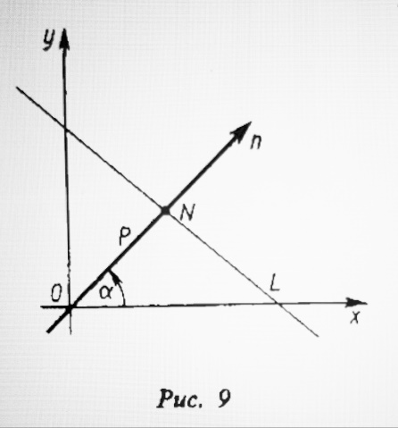

**8. Линии второго порядка**

**1.Эллипс.** *Эллипсом* называется множество всех точек плоскости, для которых сумма расстояний от двух данных точек, называемых фокусами, есть величина постоянная, большая расстояния между фокусами.

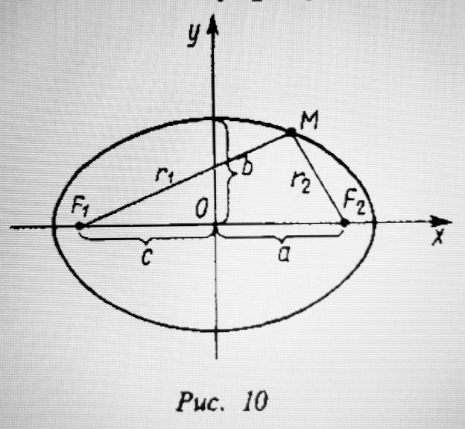Фокусы эллипса обозначают буквами F₁ и F₂ (рис.10),расстояние между ними │F₁F₂│- через 2с.

Пусть М – произвольная точка эллипса. Сумму расстояний от точки М до фокусов обозначают через 2а. Так как, по определению, │F₁M│+│F₂M│>│ F₁F₂│, то 2а > 2с и а > с.

Через r₁ и r₂ обозначают расстояние от точки М до фокусов (r₁=│F₁M│,r₂=│F₂M₂│). Числа r₁ и r₂ называются *фокальными радиусами* точки М.

Каноническое (простейшее) уравнения эллипса

,

где b =, а > b. Числа а и b называются *полуосями эллипса*. Отношение с/а = называется *эксцентриситетом эллипса.* Фокальные радиусы определяются формулами r₁ = a +, r₂ = a -.

**2.Гипербола.** Гиперболой называется множество всех точек плоскости, для которых модуль разности расстояний от двух данных точек, называемых фокусами, есть величина постоянная, меньшая расстояний между фокусами.

Фокусы гиперболы обозначают буквами F₁ и F₂ (рис.11), расстояние между ними |F₁F₂|- через 2с. Пусть М - произвольная точка гиперболы. Модуль разности расстояний от точки М до фокусов обозначают через 2а. Т.к. по определению ,||F₁M|-|F₂M||<|F₁F₂|, то 2а<2c или a<c. Числа |F₁M| и |F₂M| называют *фокальными радиусами* точки М и обозначают через r₁ и r₂.

Каноническое (простейшее) уравнение гиперболы

,

где b =. Число а называется *действительной*, а число b – *мнимой полуосями гиперболы*. Отношение с/а= называется *эксцентриситетом гиперболы*. Фокальные радиусы определяются формулами r₁=||, r₂=. Прямые у = ± называются *асимптотами гиперболы*. Гиперболы и называются *сопряжёнными.*

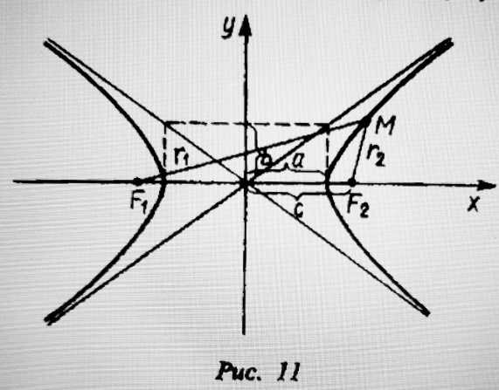

**3. Парабола.** Параболой называется множество всех точек плоскости, каждая из которых находится на одинаковом расстоянии от данной точки, называемой фокусом, и от данной прямой, называемой директрисой и не проходящей через фокус.

Пусть М – произвольная точка параболы. Фокус параболы обозначают F, а через r – расстояние от точки М до фокуса (r= |FM|), через d – расстояние от точки М до директрисы, а через p – расстояние от фокуса до директрисы (рис.12)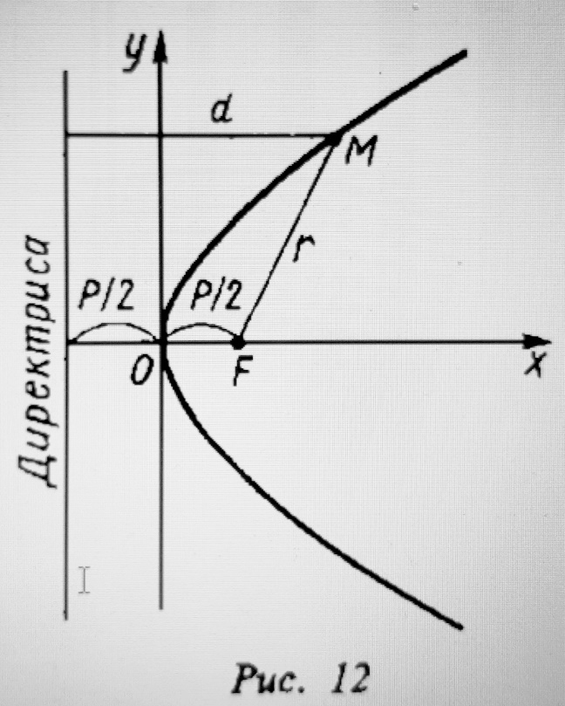. Величину *p* называют *параметром параболы*.

Каноническое(простейшее) уравнение параболы

у2 =2px.

Парабола имеет фокус F(p/2; 0) и директрису x = -p/2; фокальный радиус

r = x + p/2. Симметрична относительно оси Ох. Вершина параболы находится в начале координат.

Парабола *x₂=2pу* симметрична относительно оси Оу, лежит в верхней полуплоскости.

**Задачи для самостоятельного решения**

**1. Контрольная работа на уравнения прямых линий**

1. Составить общее уравнение прямой, проходящей через точки М1 (х1; у1) и М2(х2; у2). Координаты точек в вариантах контрольной.

2. Преобразовать полученное вами общее уравнение прямой:

- в форму уравнения прямой с угловым коэффициентом;

- в форму уравнения в отрезках;

- в нормальную форму с использованием нормирующего множителя.

3. Найти расстояние от прямой до точки М0(х0; у0). Координаты точки – в вашем варианте контрольной.

4. Составить уравнение прямой, перпендикулярной найденной в задаче 1.

5. Привести пример уравнения прямой, параллельной найденной в задаче 1.

Вариант 1 М1(1; 2), М2(5; 4), М0(4; 4)

Вариант 2 М1(2; 2), М2(3; 4), М0(4; 4)

Вариант 3 М1(2; 1), М2(3; 4), М0(4; 4)

Вариант 4 М1(1; 3), М2(5; 1), М0(4; 4)

Вариант 5 М1(1; 1), М2(5; 2), М0(4; 4)

Вариант 6 М1(1; 2), М2(5; 4), М0(3; 3)

Вариант 7 М1(2; 2), М2(3; 4), М0(3; 3)

Вариант 8 М1(2; 1), М2(3; 4), М0(3; 3)

Вариант 9 М1(1; 3), М2(5; 1), М0(3; 3)

Вариант 10 М1(1; 1), М2(5; 2), М0(3; 3)

**Выбор варианта – по последней цифре в номере зачетной книжки.**